开发模型

## 开发模型——敏捷开发

敏捷开发以用户的需求进化为核心，采用迭代、循序渐进的方法进行软件开发。最重要的是通过尽早和不断交付有价值的软件满足客户需要，欢迎需求的变化，即使在开发后期。敏捷过程能够驾驭变化，保持客户的竞争优势。

## 项目管理工具

**过程管理：PM.DO**

随着互联网络的兴起和逐步发展，网络社交不仅仅是人际交往的一种新模式，它逐步演化成为新的商务交流和工作协作方式。如今人们已经逐步习惯通过网络社交的方式进行工作协同。PM.DO提供了社交化的业务活动流（SAS-Social Activity Stream）功能为用户提供了一个获取系统中所有相关业务活动更新和变化的统一入口。

**代码管理：Github**

通过Git进行版本控制的软件源代码托管服务

## 开发环境

操作系统：Windows10

开发工具：InteliJ IDEA2017.2.6

Java环境：JRE 1.8.0_152+JVM OpenJDK 64-bit

Servlet容器：tomcat8

数据库：mysql5.5 (可视化工具Navicat for mysql)

服务器：阿里云

前端框架：Iview3.x

后端框架：Spring+Mybatis+MVC

# 配置

1. 利用maven骨架建立一个webapp
2. 建立相应的目录，如下

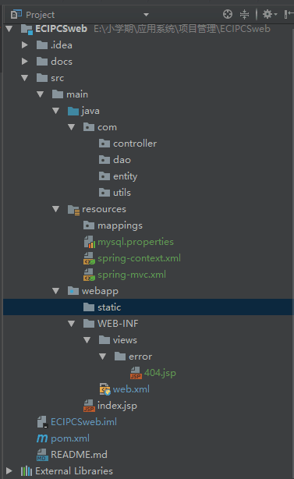

1. 配置Maven和SpringMVC
   1. **配置Maven的pom.xml。**
   2. **配置web.xml。**
   3. **配置spring-mvc.xml**
   4. **配置spring-content.xml**
   5. **配置mysql.properties**
2. **servlet容器的配置和运行**